CÂY CẦU
Trong cuộc đời bạn, chắc chắn bạn đã đi qua không ít cây cầu! Có cầu gỗ, cầu đá, cầu bê-tông và cầu thép. Công dụng của chúng đều như nhau, giúp bạn đi qua bờ bên kia của con sông. Chúng lặng lẽ nằm đó, trên dòng nước chảy êm ả hay cuồn cuộn.
Nơi nào có sông thì thường có cầu. Khi người ta không nhẫn lại nổi với những chiếc thuyền bè chậm chạp thì người ta dựng lên cầu gỗ; khi cầu gỗ mục nát thì đổi thành cầu đá; khi cầu đá sụt nở thì xây cầu bê-tông; khi cầu bê-tông nứt vỡ thì bắc cầu thép, rồi sau này sẽ có những kết cấu mới mẻ hơn. Vì vậy cùng là một cây cầu, trăm ngàn năm trước đến trăm ngàn năm sau, nhiều lần thay thế, kiểu dáng cây cầu và vật liệu xây cầu cũng thay đổi, duy nhất một điều không đổi: " Nó là một cây cầu". Một cây cầu giúp bạn đi, nối liền hai bờ, thu ngắn khoảng cách.
Từ thời đại xa xưa khi tri thức còn chưa mở mang, cho đến cái thời hiện đại khoa học hưng thịnh; từ cầu độc mộc tạm thời dễ mục đến cầu thép kiên cố bền chắc; từ người cống hiến nhỏ bé đến người có ảnh hưởng sâu xa, tất cả đều là những chiếc cầu. Cầu đời trước hư hỏng, cầu đời này được dựng lên; cầu đời này mục, cầu đời sau lại được xây lên. Chỉ cần con người còn tồn tại ngày nào thì không thể không có cầu, ngàn vạn năm, con người cứ thế mà gieo trồng hạt giống văn hoá lịch sử.
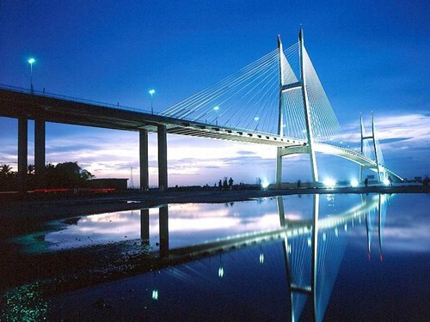
Thời đại là một dòng nước lũ, chúng ta bắc một chiếc cầu trên đó. Chúng ta đi trên chiếc cầu của thế hệ trước sang bờ bên kia, rồi lại dựng lên chiếc cầu của chúng ta cho thế hệ sau đi qua. Chúng ta biết rằng: bất luận là cầu gỗ, đá, bê-tông, thép hay vật liệu mới nào, không có chiếc cầu nào là vĩnh viễn không mục nát. Nhưng chúng ta biết rằng:
Trên dòng nước lũ của thời đại, luôn có một chiếc cầu của sự sống đó là câu cầu của lich sử, văn hoá, nghệ thuật, tâm linh.

